产业经济研究室工作月志
2010.03
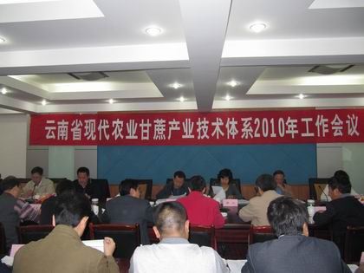
一、于3月23日至24日在昆参加“云南省现代农业甘蔗产业技术体系2010年工作会议”。
会议分别由农业厅科教处处长毕虹及甘蔗产业首席科学家范源洪主持。出席会议的分别有：省农业厅副厅长孙海清、农业厅科教处副处长徐鸣、农业厅种植业处副处陈跃、农业厅科教处科长张路成、省农科院科技处研究员何云昆、省农科院甘蔗研究所所长张跃彬以及各岗位专家、各综合试验站站长、各区域推广站站长、联络员、体系研发中心办公室等有关人员，共计六十余人。
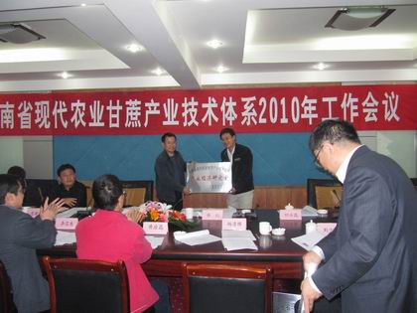
会议开始由农业厅领导传达了全国蔗糖产业工作会议精神、讲解了目前云南省蔗糖产业的状况。同时提出了对甘蔗产业的三个目标即：1.农业产值达80亿。2.让600万蔗农人均收入一千元。3.把食糖价格稳定在一个区间。并根据该目标提出了六条相应的措施即：1.加大甘蔗产业的投入，改善生产条件。2.改造中低产地。3.稳定吨糖田。4.强化蔗区的费稍利用问题。5.大规模扩大测土配方。6.大规模开展甘蔗间套种。之后由省甘蔗所所长讲解了该产业体系的启动、组成、发展情况及其目前云南省的甘蔗情况。随后，由范源洪首席科学家给各研究室、各试验站、各推广站颁牌。本次会议的主要内容为各研究室、各试验站、各推广站的汇报、交流。此会议加强了体系的互动性、进一步明确了工作思路、规范了工作，得到了大家的高度重视。
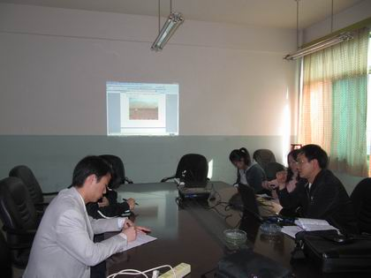
二、我研究室成员于3月25日在学院会议室由李宏主任主持学习了省现代农业甘蔗产业技术体系召开2010年工作会议的主要精髓。此会议更加细化了研究室各成员的分工，规范了今后的工作要求。
三、为及时掌握甘蔗生产的旱情发展动态，做好旱情评估，设计旱情调查统计表。

二○一○年三月三十一日

